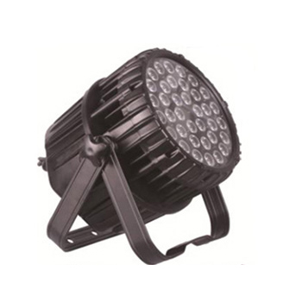

CEE LP-P8403 LED防水帕灯

性能特点：

颜 色： 红绿蓝白4色
灯珠功率： 3W/颗
使用寿命： 约5万小时
光束角度： 15°、25°、35°可选
输入电源： AC 90V-240V，50 / 60Hz
功 率： 280W
控 制： DMX-512，主从机，自走
控制通道： 10通道
调 光： 0－100%线性调节
调光精度： 8192级
频 闪： 1－25次/秒
防护等级： IP65
环境温度： -20℃～40℃，通风性良好
灯体尺寸： 330 x 265 x 315mm
包装尺寸： 330 x 315 x 460mm
灯体重量： 8.2kg
包装重量： 9kg

